**YMH418 - Yazılım Mühendisliği Güncel Konular – Aşama 3 Başlangıç**

Üçüncü aşama yapılması için gereken python kütüphaneler araştırıldı. Data seti anlamlı hale getirmek için null veriler tespit edildi. Ve bu null değerler silindi.

havaKalitesi= pd.read_excel("izmirDataset.xlsx")  
   
havaKalitesi ["Day"] = [da.day for da in airQuality["Tarih"]]  
havaKalitesi ["Month"] = [da.month for da in airQuality["Tarih"]]  
havaKalitesi ["Year"] = [da.year for da in airQuality["Tarih"]]

Veri seti içerisindeki tarihlerle işlemler araştırıldı ve uygulanmak için not edildi.

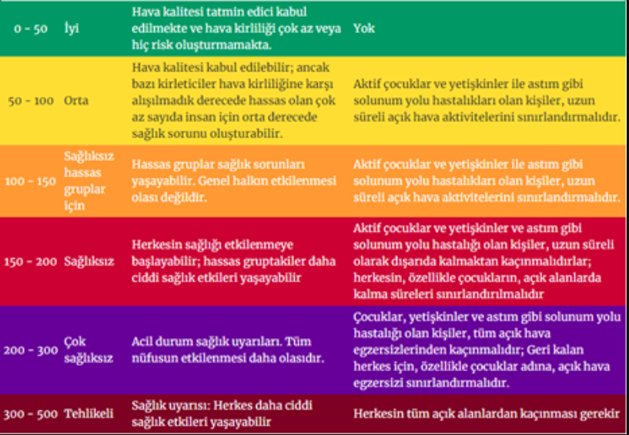

Resim 1.0 Hava kalite değerleri

Resim 1.0 da görüldüğü üzere endeks değerlere göre sağlıklı olup oladığı araştırıldı ve tespit edildi.

Hava kaltesi hesaplamak için No2, So2, Pm10, Pm25, Co, O3 değerlerinin etkileri araştırıldı ve hesaplamalar öğrenildi.

def havaKalitesinePM10Etkisi(pm10):

    pm10i2=0

    if (pm10>=0 and pm10<=50):

     pm10i2= ((50-0)/(50-0))*(pm10-0) + 0

    if (pm10>=51 and pm10<=100):

     pm10i2= ((100-51)/(100-51))*(pm10-51) + 51

    if (pm10>=101 and pm10<=260):

     pm10i2= ((150-101)/(260-101))*(pm10-101) + 101

    if (pm10>=261 and pm10<=400):

     pm10i2= ((200-151)/(400-261))*(pm10-261) + 151

    if (pm10>=401 and pm10<=520):

     pm10i2= ((300-201)/(520-401))*(pm10-401) + 201

    if (pm10>=521 and pm10<= 620):

     pm10i2= ((500-301)/(620-521))*(pm10-521) + 301

    return pm10i2

Bütün değerler için fonksiyonlar yazıldı ve 3. aşamanın tamamlanması için not edildi. Veri setinde önemli olan parametre tarih kısmını kullanabilmektir. Hesaplama işlemleri tamamlandıktan sonra. Tarih sütünunda ki değerleri datatime nesnesine çevirip yoğunluk günleri tespit edilecektir. Bulunan bu sonuçlar haftaya anlamlı hale getirilecektir.